1 – Comando DF

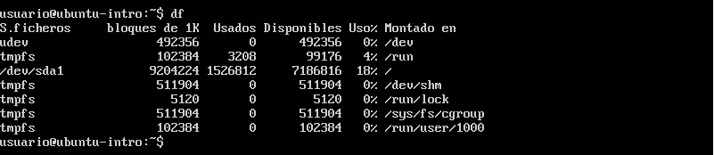

Comando **df:**

Muestra el espacio en disco, el Usado, el Disponible y el Uso a donde está ubicado.

2 – Comando POP

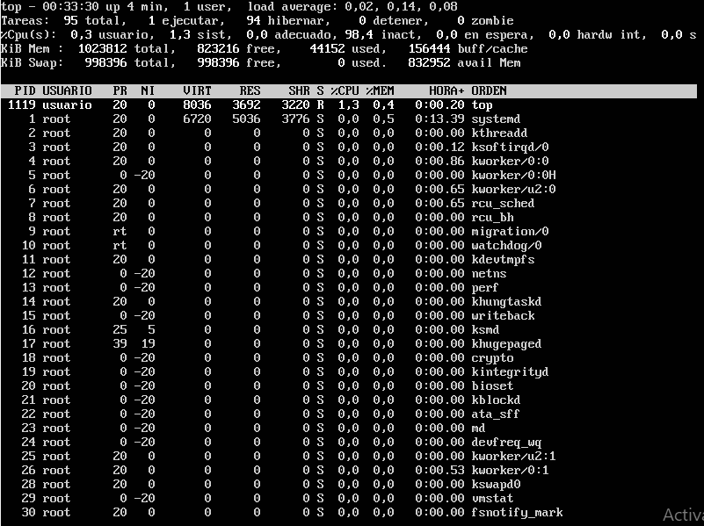

Comando **top:**

Nos muestra el estado de nuestro servidor, muestra la cantidad de tareas en total, cuántas se están ejecutando en este momento, cuantas suspendidas o hibernando.